**中国有线电视内容资源集成分发服务平台系统**

**测试用例**

版本：V1.4

上海异瀚数码科技股份有限公司

2019-07-01

修订记录

|  |  |  |  |
| --- | --- | --- | --- |
| **日期** | **版本** | **内容** | **作者** |
| 2019-05-25 | 1.0 | 创建 | 金磊 |
| 2019-06-05 | 1.1 | 更新 | 罗升廷 |
| 2019-07-01 | 1.2 | 更新 | 石婷 |
|  |  |  |  |
|  |  |  |  |
|  |  |  |  |

目录

1 歌华内容审核管理系统 4

1.1 场景测试 4

1.1.1 视频：暴恐涉政 4

1.1.1 视频：Logo识别 4

1.1.2 视频：敏感人脸 5

1.1.1 视频：智能鉴黄 6

1.1.1 视频：不良场景 7

1.1.2 视频：广告识别 8

1.2 功能性测试 8

1.2.1 搜索 8

1.2.2 播放 12

1.3 web前端展示 13

1.3.1 海报 13

# 歌华内容审核管理系统

## 场景测试

### 视频：暴恐涉政

|  |  |
| --- | --- |
| 项目 | 内容审核平台：暴恐涉政场景 |
| 目的 | 对视频中包含暴恐涉政的场景进行视频截帧。 |
| 预置条件 | 1、阿里aligreen_sdk接口跑通。  2、本地及内容审核平台可以对视频进行正常播放。 |
| 测试步骤 | 1. 将视频上传到oss存储 2. 查看内容审核平台的审核结果：对涉及暴恐涉政的视频画面是否可以正常截帧 |
| 预期结果 | 对暴恐涉政画面可以识别 |
| 测试结果 | 符合预期 |

### 视频：Logo识别

|  |  |
| --- | --- |
| 项目 | 内容审核平台：Logo识别 |
| 目的 | 对视频中包含Logo的场景进行视频截帧。 |
| 预置条件 | 1、阿里aligreen_sdk接口跑通。  2、本地及内容审核平台可以对视频进行正常播放。 |
| 测试步骤 | 1. 将视频上传到oss存储 2. 查看内容审核平台的审核结果：对包含Logo的视频画面是否可以正常截帧 |
| 预期结果 | 对包含Logo的画面可以识别 |
| 测试结果 | 符合预期 |

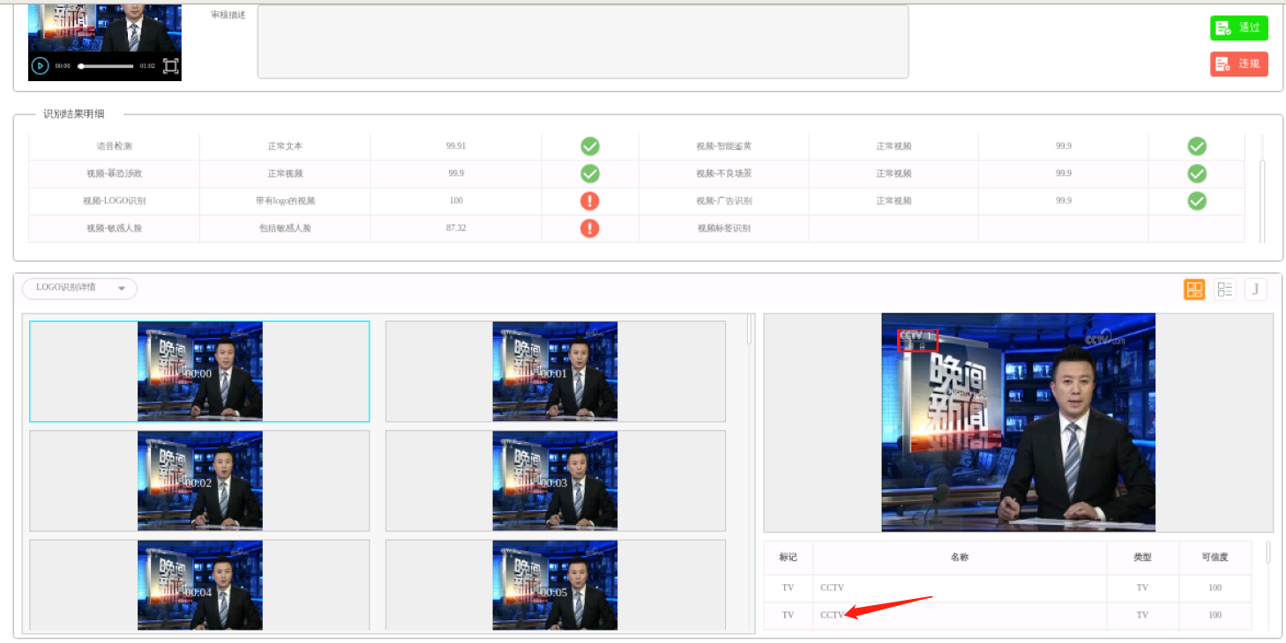

### 视频：敏感人脸

|  |  |
| --- | --- |
| 项目 | 内容审核平台：敏感人脸 |
| 目的 | 对视频中包含敏感人脸的场景进行视频截帧。 |
| 预置条件 | 1、阿里aligreen_sdk接口跑通。  2、本地及内容审核平台可以对视频进行正常播放。 |
| 测试步骤 | 1. 将视频上传到oss存储 2. 查看内容审核平台的审核结果：对包含敏感人脸的视频画面是否可以正常截帧 |
| 预期结果 | 对敏感人脸画面可以识别 |
| 测试结果 | 1. 对政治和知名人物可以识别 2. 如果视频中出现普通人物，同样也会识别（阿里处理策略） |

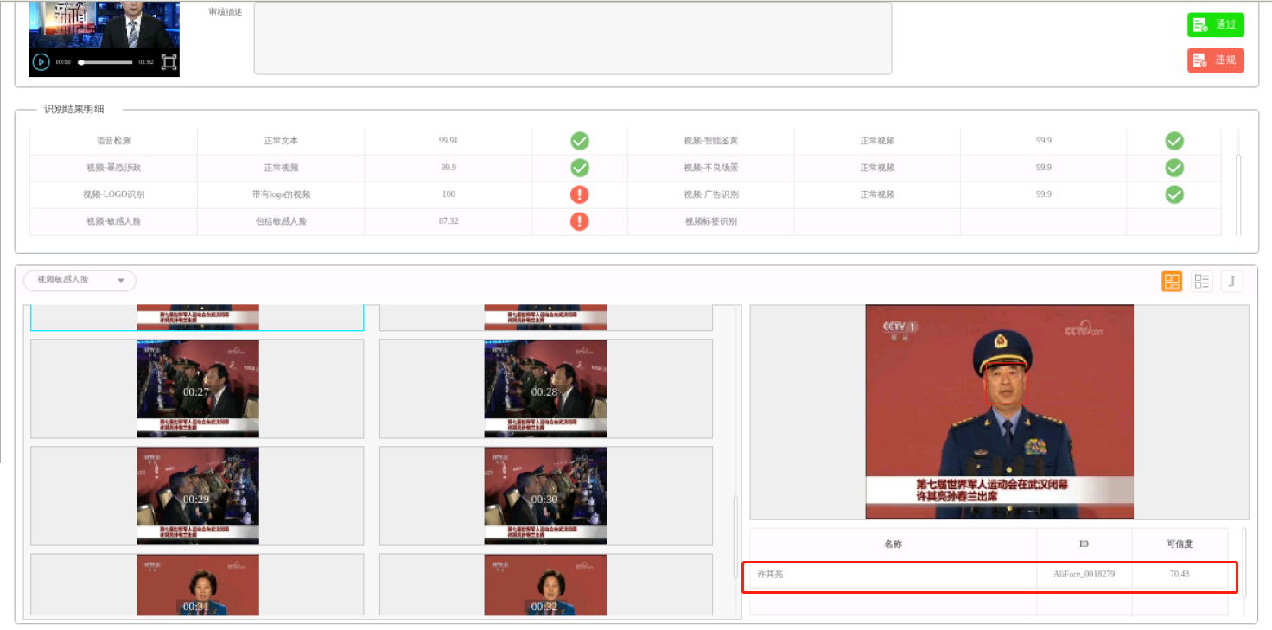

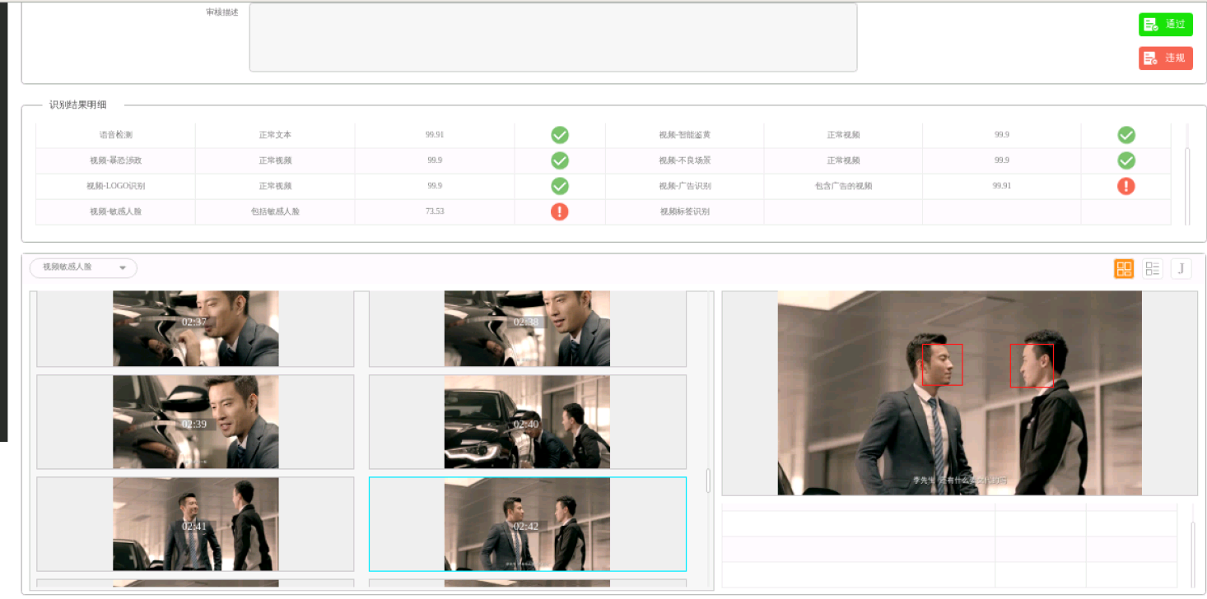

### 视频：智能鉴黄

|  |  |
| --- | --- |
| 项目 | 内容审核平台：智能鉴黄 |
| 目的 | 对视频中包含色情的场景进行视频截帧。 |
| 预置条件 | 1、阿里aligreen_sdk接口跑通。  2、本地及内容审核平台可以对视频进行正常播放。 |
| 测试步骤 | 1. 将视频上传到oss存储 2. 查看内容审核平台的审核结果：对包含色情的视频画面是否可以正常截帧 |
| 预期结果 | 对色情画面可以识别 |
| 测试结果 |  |

### 视频：不良场景

|  |  |
| --- | --- |
| 项目 | 内容审核平台：不良场景 |
| 目的 | 对视频中的不良场景进行视频截帧。 |
| 预置条件 | 1、阿里aligreen_sdk接口跑通。  2、本地及内容审核平台可以对视频进行正常播放。 |
| 测试步骤 | 1. 将视频上传到oss存储 2. 查看内容审核平台的审核结果：对包含不良场景的画面是否可以正常截帧 |
| 预期结果 | 对不良场景画面可以识别 |
| 测试结果 | 1、视频截帧图片已返回给前端，但是无法查看 |

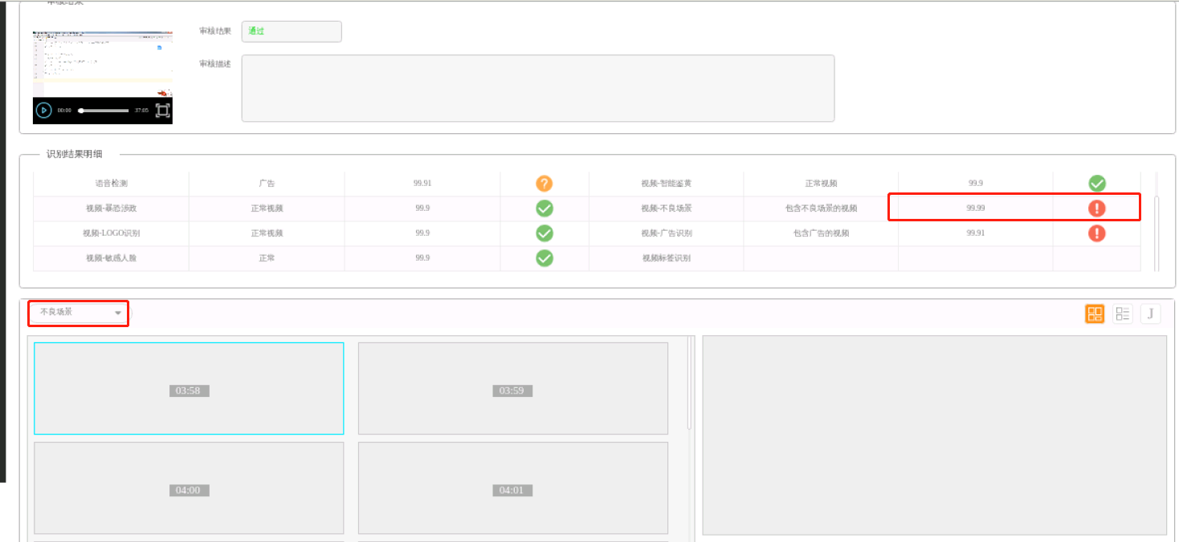

### 视频：广告识别

|  |  |
| --- | --- |
| 项目 | 内容审核平台：广告 |
| 目的 | 对视频中的广告进行视频截帧。 |
| 预置条件 | 1、阿里aligreen_sdk接口跑通。  2、本地及内容审核平台可以对视频进行正常播放。 |
| 测试步骤 | 1. 将视频上传到oss存储 2. 查看内容审核平台的审核结果：对包含广告的场景画面是否可以正常截帧 |
| 预期结果 | 对广告场景画面可以识别 |
| 测试结果 | 1. 点击url，可以正常弹窗：但是无法显示图片 2. 通过url直接访问图片，同样无法打开 |

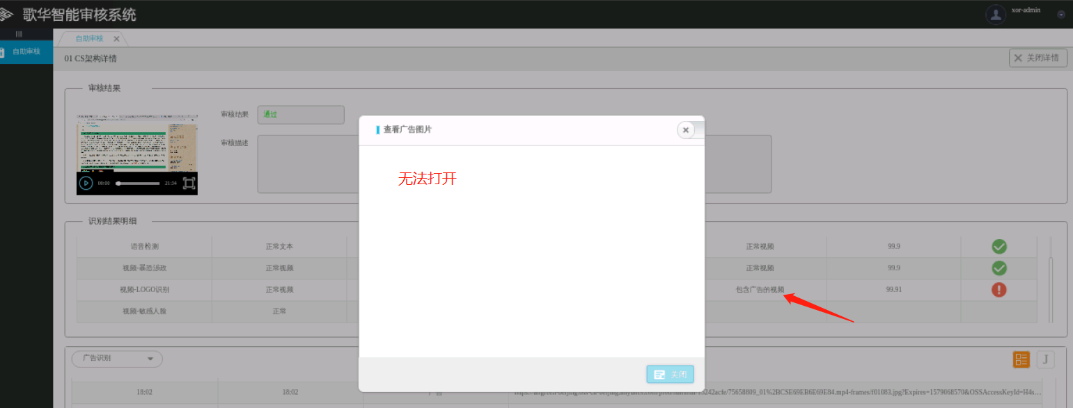

## 功能性测试

### 搜索

#### 日期搜索

|  |  |
| --- | --- |
| 项目 | 搜索“内容审核”平台返回结果 |
| 目的 | 根据审核日期进行结果筛选 |
| 预置条件 | 1、aligreen_sdk接口已经跑通且没有脏数据产生。 |
| 测试步骤 | 1、搜索当天视频。  2、搜索某段日期的视频。  3、搜索一年内的视频。 |
| 预期结果 | 根据搜索日期不同，返回不同的结果 |
| 测试结果 | 符合预期 |

#### 机审部分

|  |  |
| --- | --- |
| 项目 | 搜索“内容审核”平台返回结果 |
| 目的 | 依据“机审识别结果”、“人工复核结果”进行条件查询，查看是否返回正确数据 |
| 预置条件 | 1、aligreen_sdk接口已经跑通且没有脏数据产生。  2、在“机审”结果之上，可以进行“人工二次复核”。 |
| 测试步骤 | 1、搜索“识别结果”是“通过”的视频。  2、搜索“识别结果”是“违规”的视频。  3、将“通过”与“违规”视频进行汇总，查看数量是否一致。 |
| 预期结果 | 全部= 通过 + 违规 |
| 测试结果 | 部分视频搜索不到，通过查看oss后台发现卡在working队列中 |

如下3个视频，在“通过”和“违规”中均不存在

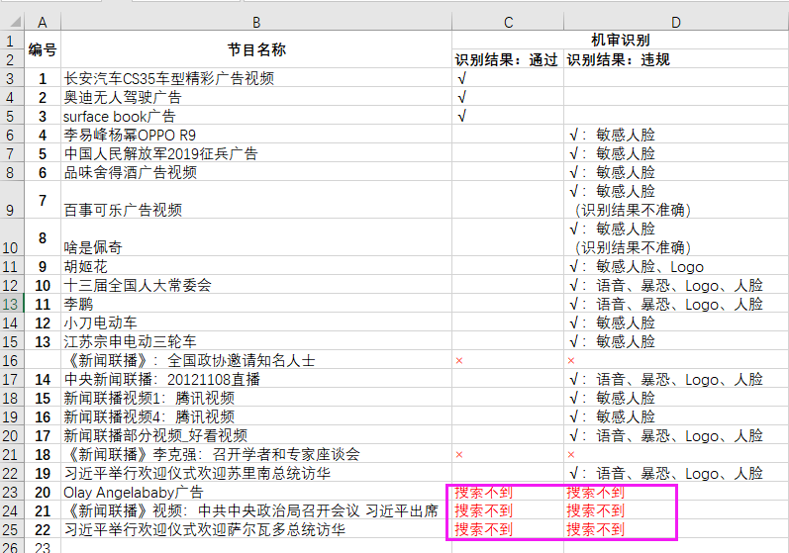

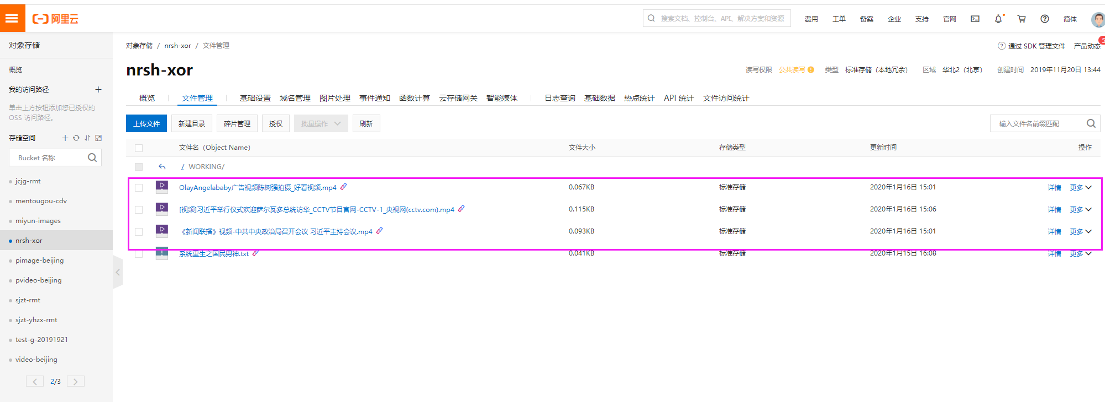

#### 人工复核部分

|  |  |
| --- | --- |
| 项目 | 搜索“内容审核”平台返回结果 |
| 目的 | 依据“机审识别结果”、“人工复核结果”进行条件查询，查看是否返回正确数据 |
| 预置条件 | 1、aligreen_sdk接口已经跑通且没有脏数据产生。  2、在“机审”结果之上，可以进行“人工二次复核”。 |
| 测试步骤 | 1、搜索“审核结果”是“通过”的视频。  2、搜索“审核结果”是“违规”的视频。  3、搜索“审核结果”是“待审核”的视频  4、将“通过”、“违规”、“待审核”视频进行汇总，查看数量是否一致。 |
| 预期结果 | 全部= 通过 + 违规 + 待审核 |
| 测试结果 | 1. 对二次人工复核结果是“通过”、“违规”的视频，可以正常展示 2. “待审核”搜索结果：不准确 |

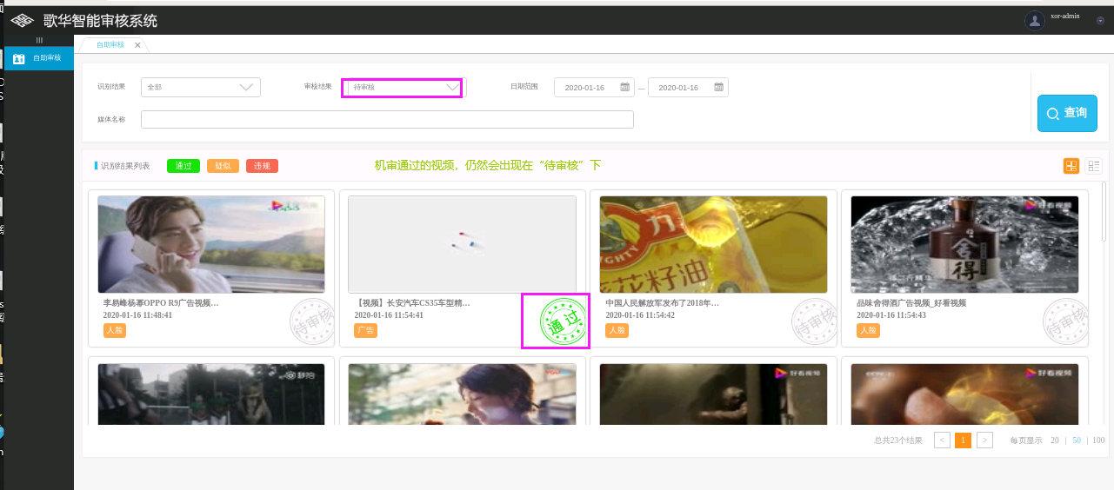

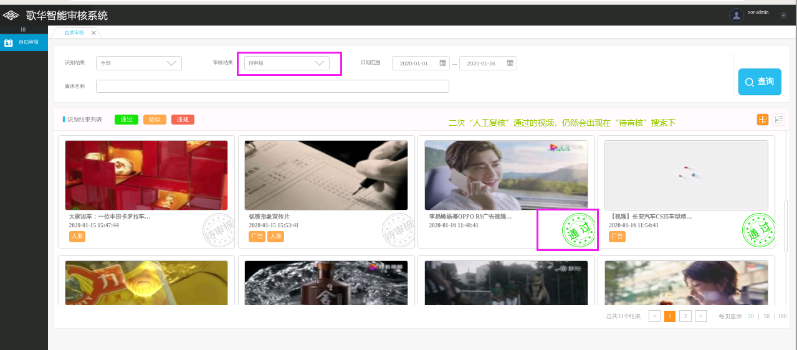

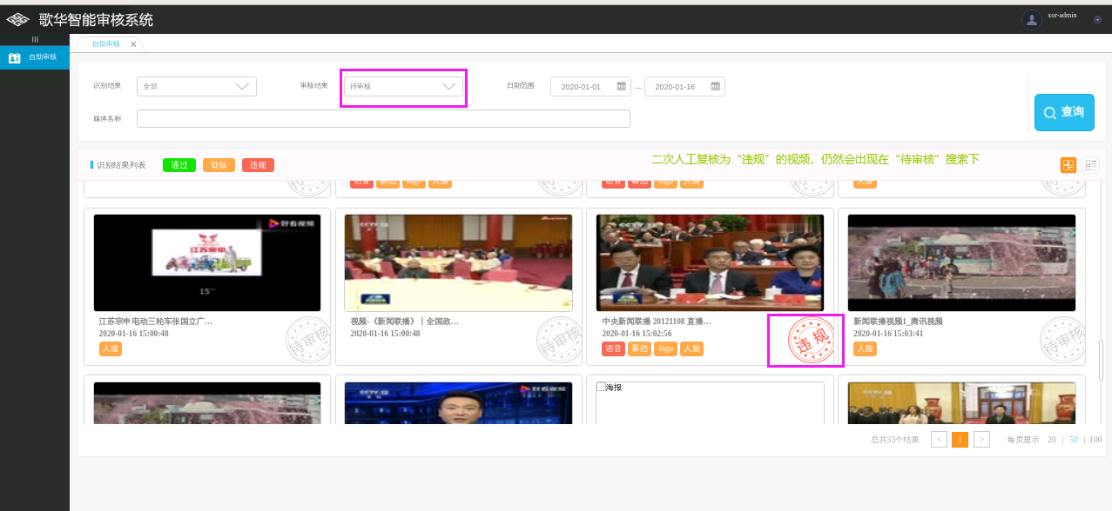

### 播放

|  |  |
| --- | --- |
| 项目 | “内容审核”平台上传视频：播放功能 |
| 目的 | 对上传到“内容审核”平台的视频进行播放，为二次人工符合提供辅助功能 |
| 预置条件 | 1. 视频文件本地可以正常播放。 2. 视频文件在oss存储下可以正常下载、播放 |
| 测试步骤 | 1、在本地播放视频。  2、在oss存储上下载、播放视频。  3、在“内容审核”平台下播放视频。 |
| 预期结果 | 可以正常播放视频文件 |
| 测试结果 | 部分视频在“内容审核”平台下无法播放 |

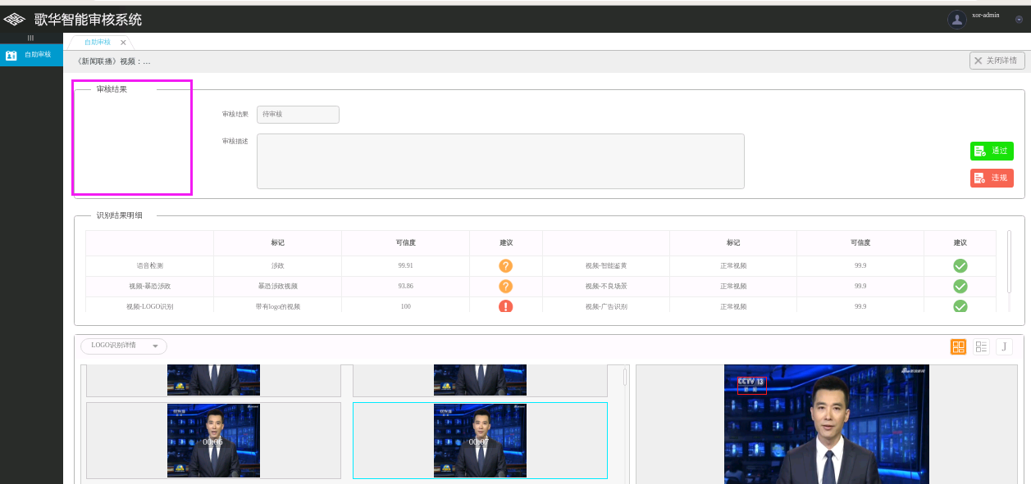

## web前端展示

### 海报

|  |  |
| --- | --- |
| 项目 | 内容审核平台：poster海报 |
| 目的 | 对内容审核平台web页面可以查看视频海报 |
| 预置条件 | 1、阿里aligreen_sdk接口跑通。 |
| 测试步骤 | 1. 将视频上传到oss存储 2. 查看web前端展示 |
| 预期结果 | 可以查看视频海报 |
| 测试结果 | 1、后台如果有json数据返回，可以正常查看海报  2、后台如果返回结果为null，则前端一片空白 |

